浙江省2021届高三模拟考试
历史试题
考生须知：
1．本试题卷分选择题和非选择题两部分，共8页，满分100分，考试时间90分钟。
2．考生答题前，务必将自己的姓名、准考证号等用黑色字迹的签字笔或钢笔填写在答题纸上。
3．选择题的答案须用2B铅笔将答题纸上对应题目的答案标号涂黑，如要改动，须将原填涂处用橡皮擦净。
4．非选择题的答案须用黑色字迹的签字笔或钢笔写在答题纸上相应区域内，答案写在本试题卷上无效。
一、选择题（本大题共25小题，每小题2分，共50分。每小题列出的四个备选项中只有一个是符合题目要求的，不选、多选、错选均不得分）
1. 商代是中国历史上第一个有直接的同时期文字记载的王朝。以下史实发生在商朝的有
①通过占卜决策 ②实行井田制
③铸造司（后）母戊大方鼎 ④有甲骨文记载
A. ①② B. ③④ C. ①②③ D. ①②③④
【答案】D
【解析】
【分析】
【详解】结合所学，商朝时期，神权与王权密切结合，其表现之一是通过占卜决策。在经济上，商朝实行井田制，并铸有青铜器司（后）母戊大方鼎。商朝的甲骨文是比较成熟的文字。故①②③④都符合，D项正确，排除ABC。
2. “孝武初立，卓然罢黜百家，表章《六经》。遂畤咨海内，举其俊茂，与之立功。兴太学，修郊祀，改正朔，定历数，协音律，作诗乐，建封禅，礼百神，绍周后，号令文章，焕焉可述。”从这段材料中无法得出的确切信息是
A. 儒学地位提升 B. 太学开始设立
C. 通过察举制选拔人才 D. 设立中外朝加强君权
【答案】D
【解析】
【分析】
【详解】根据材料内容是关于儒学地位、太学、选官等方面的内容，无法确切得出中外朝的信息，故D项正确；从材料中“罢黜百家，表章《六经》”，可见儒学地位提升。“兴太学”，可见太学开始设立。“举其俊茂”，可见察举制实行。故ABC都不符合题意，排除。
3. 有观点认为，长城既非锁国，也不限制发展，而且往往成为对外开拓进取的桥头堡，起到促进中外交流的作用。下列项中最能论证这一观点的是
A. 秦时明月汉时关，万里长征人未还 B. “胡商贩客，日款于塞下”
C. 幽蓟东来第一关，襟连沧海枕青山 D. “三分守城，七分屯种”
【答案】B
【解析】
【分析】
【详解】材料所述观点，体现了长城在中外交流发挥的作用。B项，胡商即外国商人的到来，它反映了当时西域各国与汉王朝之间在政治、经济上交往的盛况，体现了中外交流，故B项正确；A、C都反映了长城的军事防御功能，D项体现了长城促进了沿线经济的发展，故都不正确。
4. 唐朝是一个诗的国度，诗也见证了社会变迁。“十里长街市井连，月明桥上看神仙。人生只合扬州死，禅智山光好墓田。”从中反映了唐朝扬州
①“雄富冠天下” ②夜市繁荣 ③坊市界限被打破 ④草市绵延
A. ①② B. ③④ C. ①③ D. ②④
【答案】A
【解析】
分析】
【详解】根据材料“十里长街”、“人生只合扬州死”等信息可知，体现了扬州城工商业发展的现象，即扬州“雄富冠天下”，①正确；材料“月明（时间）桥上看神仙（指歌女）”等可以判定，扬州夜市繁荣，②正确；根据所学知识可知，坊市界限被打破是在宋朝时期，而不是唐朝，③错误；材料内容主要体现了扬州城工商业发达的现象，没有体现草市，④错误；综上所述，①②正确，A项正确；排除B、C、D项。
5. 北宋有一理学家，在反思唐末政治时，认为“君不君，臣不臣，故藩镇不宾，权臣跋扈，陵夷有五代之乱。”并在为同为理学家的兄长所写墓表中，高度评价其兄“先生生千四百年之后，得不传之学于遗经，志将斯道觉斯民”。这位理学家
A. 为“理”生万物提供了依据 B. 开创了理学中的“气学”一派
C. 编辑《四书》成为理学经典 D. 确定了理学最高范畴“天理”
【答案】D
【解析】
【分析】
【详解】根据材料信息，反思唐末政治、兄弟二人同为理学家、“志将斯道觉斯民”等，可以判断兄弟二人为“二程”。这位理学家是程颐，他和其兄程颢确定了理学最高范畴“天理”，故选D项。A项是周敦颐的成就，B项是张载的贡献，C项是朱熹的事迹，故都排除。
6. “俺父亲将我嫁与蔡从婆婆为儿媳妇，改名窦娥，至十七岁与夫成亲。不幸丈夫亡化，可早三年光景，我今二十岁也。”出自中国古代一部经典作品，其作者自嘲“我个蒸不烂、煮不熟、捶不匾、炒不爆、响珰珰一粒铜豌豆”，被后人誉为“曲圣”。他是
A. 屈原 B. 关汉卿 C. 魏良辅 D. 梁辰鱼
【答案】B
【解析】
【分析】
【详解】从材料中“窦娥”、“曲圣”和作品风格（元曲）等相关信息，可以判断该作品的作者是关汉卿，故选B；ACD项都与《窦娥冤》无关，排除ACD。
7. 明清时期，官僚体制和行政机构的设置与管理制度的调整都体现出君主专制制度的加强。以下史实中属于清朝新变化的有
①六部直接隶属皇帝 ②设立内阁制
③军机处建立 ④推行密折制度
A ①② B. ①③ C. ③④ D. ②④
【答案】C
【解析】
【分析】
【详解】根据所学知识可知，清朝时期我国官僚体制和行政机构的“新变化”主要有，建立军机处和推行密折制度，③④符合题意，C项正确；从明太祖废除丞相制度开始，六部便直接隶属皇帝，内阁制度是在明成祖时设立的，①②不符合题意，与之组合的ABD三项错误。
8. 有学者认为，近代某条约签订后，清政府态度发生了重大转变：“排外变而为媚外；前此之力阻变革者，至此则变为貌行新政，以敷衍国民。”该条约签订后
A. 打开了中国的西南门户 B. 掀起了列强瓜分中国的狂潮
C. 中国开始沦为半殖民地半封建社会 D. 清政府完全成为帝国主义统治中国的工具
【答案】D
【解析】
【详解】从材料中“排外变而为媚外”，可见清政府开始沦为列强统治中国的工具；“貌行新政”，是指该条约签订后，清政府开始推行新政，这就是“清末新政”。结合所学，该条约是指《辛丑条约》。它的签订，使清政府完全成为帝国主义统治中国的工具，所以D正确；《中法新约》签订,使中国西南门户被打开，所以A错误；甲午中日战争后，列强掀起了列强瓜分中国的狂潮，所以B错误；第一次鸦片战争后，清政府被迫签订了《南京条约》，中国开始沦为半殖民地半封建社会，所以C错误。
9. 1899年，张謇创办大生纱厂，后发展为一厂、二厂和三厂。1913—1915年，张謇担任农商总长。据《大生系统企业史》统计，1912—1918年大生一厂发展状况如下表。对此分析正确的选项是
年份 | 锭数 | 资本额 | 利润
1912年 | 40800 | 1130000 | 326985．232
1913年 | 40800 | 1130000 | 367691．972
1914年 | 40800 | 2000000 | 347573．760
1915年 | 60000 | 2000000 | 275649．933
1916年 | 60000 | 2000000 | 62920．316
1917年 | 60000 | 2000000 | 796768．530
1918年 | 60000 | 2000000 | 638669．775
①锭数和资本额明显增加与一战爆发有关 ②中华民国成立后利润整体呈现上升趋势
③利润上升可能与北洋军阀政府支持相关 ④一战期间大生一厂发展规模在逐步扩大
A. ①③ B. ①②③ C. ①②④ D. ②③④
【答案】B
【解析】
【详解】根据图中所给数据，1914年资本额从1913年“1130000”变为“2000000”，1915年锭数从1914年“40800”变为“60000”，但此后锭数和资本额不变。故①正确，④不正确；利润一栏，从1913年到1918年，虽然有升有降，但整体呈现上升趋势，故②正确；材料中“1913—1915年（处于北洋军阀政府时期），张謇担任农商总长”，可见③正确。综合可见，B项正确，ACD错误。
10. 下图为民国时期《春色》杂志刊登的一则征婚漫画。结合所学，判断下列项中不正确的是
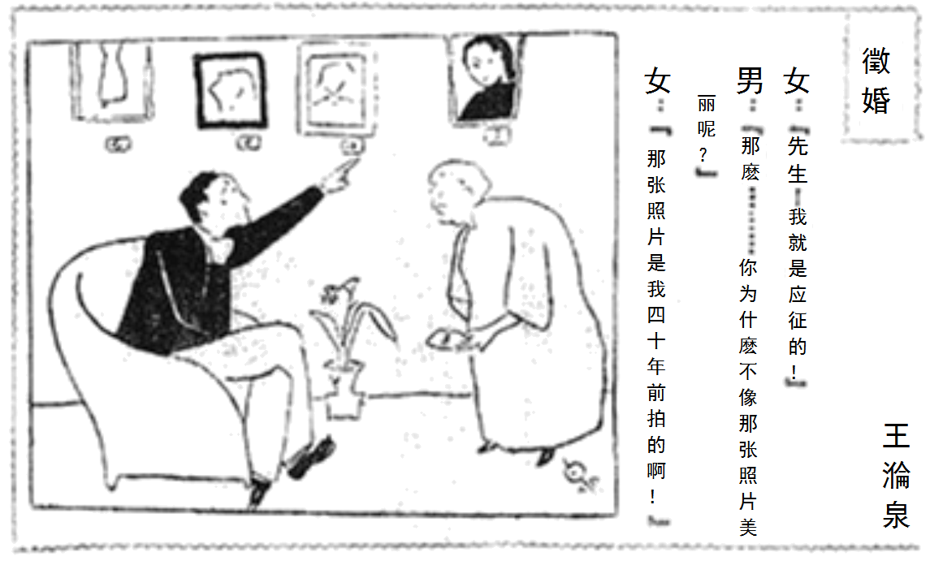
A. 男女追求婚姻自主 B. 征婚存在虚假信息
C. 图中男女凸显等级差异 D. 白话文在漫画中被运用
【答案】C
【解析】
【分析】
【详解】从图中所给信息，无法判断男女存在等级差异，C项不正确，符合题意，故选C项；根据图中文字：“先生！我就是应征的。”可见，男女追求婚姻自主，A正确，不符合题意，排除；图中文字：“那张照片是我四十年前所拍的啊！”，可见，征婚存在虚假信息，B正确，不符合题意，排除；图中文字通俗易懂，可见白话文在漫画中被运用，D正确，不符合题意，排除。
11. 有学者认为，“民心是理解中国近代历史发展的钥匙”。陈毅曾说，“淮海战役的胜利，是人民群众用小车推出来的”。这是因为中国共产党当时实行了
A. 土地革命 B. 解放区土地改革
C. 农业社会主义改造 D. 家庭联产承包责任制
【答案】B
【解析】
【分析】
【详解】从材料所给信息，中国共产党赢得了民心，特别是陈毅所言，人民群众之所以愿意推小车帮助解放军，是因为中国共产党满足了农民迫切要求土地的心声，也就是在解放区实行了土地改革。故选B正确；土地革命是在国共十年对峙时期，排除A项；CD项都是在新中国成立之后，排除CD项。故选B。
12. 1948年5月至1949年3月，中共中央曾在太行山附近某地办公，指挥三大战役取得胜利。随后，召开了一次具有转折意义的重要会议。在这次会议上，毛泽东提出了“两个务必”的号召，要求全党在胜利面前要保持清醒头脑，在夺取全国政权后要经受住执政的考验。该地位于示意图中的
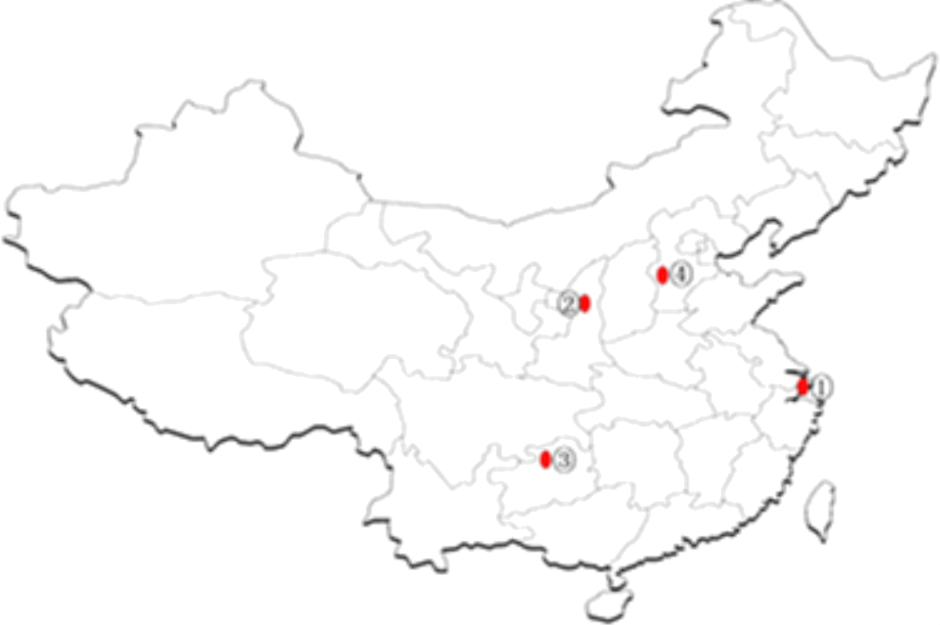
A. ① B. ② C. ③ D. ④
【答案】D
【解析】
【详解】根据材料信息“1948年5月至1949年3月”（时间），“转折意义”（影响），“两个务必”（内容），可以综合判断这是中共七届二中全会，位于河北西柏坡，故D正确；A地位于上海，B地位于陕西，C地位于贵州，所以ABC错误。
13. 1971年，联合国通过了一项由阿尔巴尼亚和阿尔及利亚等23国发起的一份提案。该提案表决如下：阿尔巴尼亚、阿尔及利亚、苏联、英国、法国等76票赞成，美国、日本等35票反对，西班牙等17票弃权。史称联合国第2758号决议。该决议能通过，主要原因有
①第三世界国家的有力支持②中国国际地位的逐步提高
③美国孤立中华人民共和国的政策逐渐破产④基辛格秘密访华提出“双重代表权”方案
A. ①② B. ①②③ C. ②③④ D. ①②③④
【答案】B
【解析】
【分析】
【详解】根据材料所给信息“1971年”和“联合国提案内容”，可见这是一份关于中国恢复在联合国合法席位的提案。这一决议能通过与第三世界国家的支持、中国国际地位的逐步提高、美国孤立中国政策逐渐破产有关，所以①②③正确，故B正确；基辛格秘密访华提出“双重代表权”方案，这是制造两个中国的阴谋，④错误，故排除ACD三项。
14. 20世纪80年代，邓小平在会见捷克斯洛伐克总统胡萨克时，首次提出了“科学技术是第一生产力”的重要论断。对邓小平的这一论断表述有误的是
A. 反映了当时科技和社会发展的鲜明特点 B. 1992年在邓小平南方谈话中再次被提及
C. 是对科技重大变革作用的理论概括 D. 掀起了一个“向科学进军”的高潮
【答案】D
【解析】
【分析】
【详解】1956年科学规划委员会成立后提出的“重点发展，迎头赶上”的方针，掀起了一个“向科学进军”的高潮。故D错误，符合题意；邓小平提出的这一论断，它的重大意义在于反映了当时科技和社会发展的鲜明特点，是对科技重大变革作用的理论概括。1992年，邓小平在南方谈话中再次提及。故A、B、C正确，不符合题意。
15. 据日本盐野七生《罗马人的故事》记载，受到市民罢兵役和民众要求法律条文化的影响，罗马元老院不得不同意制定成文法律。公元前453年，罗马元老院派遣三人考察团到已经实行法治的先进城邦国家希腊学习。“派遣考察团的目的是为了抄写著名的梭伦之法，了解希腊各国现状、法律以及产生法律的过程。”回国后不久，《十二铜表法》出台。这表明
①《十二铜表法》受到希腊影响 ②平民与贵族的斗争促进了罗马成文法的形成
③《十二铜表法》是罗马成文法发展史的起点 ④当时雅典正处于梭伦执政时期
A. ①④ B. ①②③ C. ②③ D. ②③④
【答案】B
【解析】
【分析】
【详解】从材料信息“不得不同意制定成文法律”，可见《十二铜表法》是罗马成文法发展史的起点；从材料信息“市民罢兵役和民众要求法律条文化”，可见平民与贵族的斗争促进了罗马成文法的形成；“派遣三人代表团到希腊学习”、“抄写著名的梭伦之法”，可见《十二铜表法》受到希腊影响；梭伦改革是在公元前594年，不符合材料中的时间信息。①②③正确，④错误，故选B，排除ACD。
16. 马克思在《机器、 自然力和科学的应用》中明确指出：“自然因素的应用——在一定程度上自然因素被列入资本的组成部分——同科学作为生产过程的独立因素的发展相一致的。”在工业革命中，敢于打破自然因素应用、引入技术力量的标志性事件是
A. 阿克莱特建立水力纺纱厂 B. 韦奇伍德引入制陶工序制度
C. 瓦特改良蒸汽机被广泛应用 D. 惠特尼使用通用部件制造滑膛枪
【答案】C
【解析】
【分析】
【详解】瓦特改良蒸汽机被广泛应用，结束了人类对水力、畜力和风力的依赖，同时通过技术的力量，将汽缸和冷凝器分离，提高了蒸汽机的热效率，故C正确；阿克莱特建立水力纺纱厂，没有打破自然因素的应用，故A错误；韦奇伍德引入制陶工序制度和惠特尼使用通用部件制造滑膛枪，与自然因素应用无关，故BD两项错误。
17. 17世纪下半叶，英国作家菲尔默所持“君权神授论”在欧洲流行。针对该观点，同时代的某位思想家在1689年出版的代表作中提出：“在这个社会中，基于同意，每一成员都放弃了自己的自然权利，并把所有他可以通过向社会所建立的法律来请求保护的事项都交由社会处理。”他还认为，当人民与政府发生争执时，“人民应该是裁判者”。这位思想家的代表作是
A. 《社会契约论》 B. 《政府论》 C. 《哲学通信》 D. 《论法的精神》
【答案】B
【解析】
【分析】
【详解】1689年，英国刚刚发生了光荣革命。但很多人依然停留在“君权神授”的观点，故洛克出版《政府论》。在这本书中，他提出了社会契约论、分权理论等主张，驳斥菲尔默等人。故选B；选项中，A是卢梭的代表作，C是伏尔泰的代表作，D是孟德斯鸠的代表作。
18. 下图是一幅创作于1830年的世界名画。下列项中，与画作相符的是
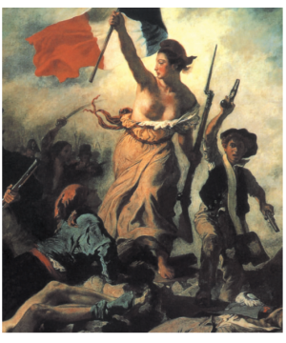
①以法国大革命爆发为背景 ②突出体现了浪漫主义特征
③作者被称为“浪漫主义的狮子” ④将浪漫主义绘画艺术推向高峰
A. ①②③ B. ①②④ C. ①③④ D. ②③④
【答案】D
【解析】
【分析】
【详解】结合所学，该画作是德拉克洛瓦的《自由引导人民》，它以法国人民推翻波旁王朝的七月革命为背景，而法国大革命爆发于1789年，故①不正确；而②③④的内容都与该作品的表述相符，故
D项正确，排除ABC项。
19. 1777年，华盛顿在写给朋友的一封信中大胆预言：“我相信，柏高英迟早会加速他的毁灭的来临。……他所遵循的行动方针似乎对我们十分有利。我是指他分兵作战，这种行动肯定使我方有采取果敢行动的余地，并使他的各支部队陷入危险的境地。”该战役结束后，法国同意与北美人民共同作战。这次胜利
A. 成为美国独立战争的转折点 B. 是华盛顿戎马生涯最辉煌的时刻
C. 打响了反抗英国殖民者的第一枪 D. 促使第二届大陆会议通过《独立宣言》
【答案】A
【解析】
【分析】
【详解】根据所学知识可知，华盛顿和柏高英分别为北美独立战争时期指挥萨拉托加战役的美、英军事将领，这一战役北美人民取得了胜利，战后法国同意与北美人民作战，萨拉托加大捷是美国独立战争的转折点，A项正确；华盛顿戎马生涯最辉煌的时刻是约克镇战役，B项错误；打响了反抗英国殖民者第一枪的是莱克星顿枪声，C项错误；早在1776年即萨拉托加大捷之前《独立宣言》已通过，D项错误。
20. 新世纪之初，中国迎来诸多机遇。在中国加入世界贸易组织的同一年，在某次亚太经济合作组织领导人非正式会议上，中国提出：“加强合作，使各成员从经济全球化和科技进步中受益，是亚太经合组织应为之努力的目标。”会后，发表了《上海共识》等文件。结合所学，以下说法最为正确的是
①会议的召开地在中国上海 ②同年中国推动成立上海合作组织
③1991年中国加入亚太经合组织 ④会议在经济全球化加快的背景召开
A. ①② B. ②③④ C. ①③④ D. ①②③④
【答案】D
【解析】
【分析】
【详解】从材料中所给信息，“中国加入世界贸易组织的同一年”、“《上海共识》”等，可以判断，这是2001年在中国上海举办的亚太经合组织第九次领导人非正义会议，①②③正确，从材料信息“从经济全球化和科技进步中受益”，体现了会议是在经济全球化加快的背景下召开，④正确。故D正确，排除ABC三项。
21. 1878年，德国宰相俾斯麦偏袒奥匈帝国和英国，使沙俄失去了战胜土耳其所获得的权益。随后德国借口检疫禁止俄国牲畜入口，使德俄关系迅速恶化。在巴尔干地区，俄奥冲突不断。一年后，德奥缔结《同盟条约》：“双方承诺在任何一方被______攻击时，另一方会相助；如果攻击者是另一个欧洲国家，另一方则慷慨地保证中立。”该条约中“______”处应填入的国家为
A. 英国 B. 法国 C. 俄国 D. 意大利
【答案】C
【解析】
【分析】
【详解】从材料信息“德俄关系迅速恶化”、“俄奥冲突不断”，可见德奥的共同潜在敌对目标是俄国。结合所学，这是1879年签订的德奥“同盟条约”，具有明显的反俄性质。故选C项；ABD项都与材料的主旨无关，排除。故选C。
22. 1938年5月，德国在德捷边境集结兵力，以战争相威胁，引发国际担忧。罗斯福总统分别给希特勒和墨索里尼写信，呼吁希特勒“和平地、公正地和建设性地解决争论问题”，请墨索里尼“帮助继续努力，以求用谈判或其他和平手段就争论问题达成协议”。在各国的斡旋下，随后召开由德、意、英、法主导的国际会议。该会议的直接结果是
A. 签订《反共产国际协定》 B. 签署《日内瓦议定书》
C. 签署《慕尼黑协定》 D. 德国吞并了捷克斯洛伐克
【答案】C
【解析】
【详解】结合材料信息，时间“1938年5月”、会议背景“德捷边境集结兵力”、会议组织者“德、意、英、法”，等综合可以判断这是慕尼黑会议，该会议的直接结果就是签署了《慕尼黑协定》，C正确；A是第二次世界大战前，德、意、日三个法西斯国家勾结的协议，排除；日内瓦议定书，即1925年6月17日日内瓦由美、英等国签订《禁止在战争中使用窒息性、毒性或其他气体和细菌作战方法的议定书》，排除B；D不是慕尼黑协定的直接成果，排除。
23. 二战后，法国加大了政府干预经济的力度。1945年，先后将雷诺工厂和法兰西银行国有化。1946年，又将煤矿、煤气、电力以及部分运输、电讯等国有化。进入80年代，1982年正式颁布《国有化法令》，更大规模实行国有化。出现这种现象的原因有
①采用社会市场经济的模式 ②受到凯恩斯主义影响
③对国民经济进行高度统制 ④政府推广国有化运动
A. ①② B. ②④ C. ①③ D. ③④
【答案】B
【解析】
【详解】从材料信息“法国加大了政府干预经济的力度”，可见受到凯恩斯主义的影响（政府干预，是凯恩斯主义的主要主张之一）。从材料信息，1945、1946和80年代的举措来看，政府推广国有化运动。②④符合题意，所以B正确；①是联邦德国的经济发展模式，③是日本二战后初期的经济发展特征，所以ACD错误。
24. 马克思、恩格斯曾经说过：“一切划时代的体系的真正的内容都是由于产生这些体系的那个时期的需要而形成的。”结合材料和所学，以下说法错误的一项是
A. 在工业革命时代，马克思和恩格斯创立马克思主义，成为无产阶级革命与斗争的指南
B. 在帝国主义时代，列宁先后领导二月革命和十月革命，建立了世界上第一个社会主义国家
C. 在新民主主义革命时期，毛泽东将马克思主义与中国国情结合，领导中国革命走向胜利
D. 在社会主义现代化建设时期，邓小平提出建设中国特色社会主义理论，指引中国改革开放
【答案】B
【解析】
【分析】
【详解】结合所学知识可知，二月革命不是列宁领导的，二月革命的指导思想也并非列宁主义，B项符合题意；工业革命为马克思主义的产生提供了物质基础，马克思主义从此成为了无产阶级革命与斗争的指南，A项不符合题意；在中国的新民主主义革命时期，是毛泽东将马克思主义与中国国情结合，开辟出工农武装割据的道路，并以此领导中国革命走向了胜利，C项不符合题意；在中国现代化建设的新时期，邓小平提出建设中国特色社会主义理论，并以此指引中国改革开放和社会主义现代化建设取得了举世瞩目的成果，D项不符合题意。
25. 1921年7月23日，中国共产党第一次全国代表大会在上海秘密召开，后来转移到浙江嘉兴举行。在嘉兴的最后一天，大会正式宣告了中国共产党的成立。这一天的具体日期，长期以来存在争议。最后被论证是8月3日。结合下表，判断以下说法正确的一项是
观点 | 依据 | 结论
8月1日说 | 《申报》嘉兴刮巨风的报道，掀翻南湖游船若干 | 一大代表回忆中没有出现相关细节
8月2日说 | 一大代表同天同批抵达嘉兴记载 | 根据沪杭甬铁路火车时刻表、嘉兴火车站到鸳湖旅馆再到狮子汇渡口的实际距离、丝网船需要“先期雇定”等事实，可以确认代表是分两批、分两天乘坐早班车到嘉兴
8月4日说 | 根据《中国国民党九十年大事年表》的记载 | 经过查考，这一记载缺乏史实依据：一大代表乘坐新宁轮8月4日中午驶离上海港
8月5日说 | 写于1921年10月13日的斯穆尔基斯的信件，明确记载“从7月23日到8月5日，在上海举行了中国共产党的代表大会” | 信件所说的闭幕日期是嘉兴南湖会议选举产生的中央局成员回到上海后举行的中共中央第一次会议，斯穆尔基斯把中共中央第一次会议和中国共产党第一次代表大会混淆

A. 史料记载和个人回忆相结合，可以肯定史实发生与否 B. 厘清史实的真实性，需从材料出发，多角度逻辑论证
C. 对人们存在争议的问题，可以先树立观点，再找材料 D. 历史真相很难探索清楚，因为它存在“层累地造成”
【答案】B
【解析】
【分析】
【详解】通过阅读图表内容，结合所学知识可知，通过当事人的回忆、火车时刻表、实地考察等多角度论证，在否定了其它四种说法后，厘清了中共一大结束的具体日期，反映出厘清史实的真实性，需从材料出发，多角度逻辑论证，B项正确；仅从史料记载和个人回忆，不足以“肯定史实发生与否”，A项错误；“先树立观点，再找材料”的观点违背了“论从史出，史论结合”的基本原则，C项错误；历史真相虽然存在“层累地造成”的现象，但仍可以探索清楚，D项错误。
二、非选择题（本大题共4小题，共50分）
26. 阅读材料，回答问题。
材料一 随着西周的毁灭，封建体制的解体，演变到春秋战国之际，由于传统制度的崩溃，以及与其配合的伦理价值体系的破坏，导致了当时整个中国的大震撼。……一时思潮起伏，汹涌澎湃，波澜壮阔，开创了我国学术思想史上最辉煌的一页。
——摘自傅乐成主编《中国通史》
材料二 百花齐放，百家争鸣，长期共存，互相监督，这几个口号是怎样提出来的呢？它是根据中国的具体情况提出来的，是在承认社会主义社会仍然存在着各种矛盾的基础上提出来的，是在国家需要迅速发展经济和文化的迫切要求上提出来的。……艺术上不同的形式和风格可以自由发展，科学上不同的学派可以自由争论。利用行政力量，强制推行一种风格，一种学派，禁止另一种风格，另一种学派，我们认为会有害于艺术和科学的发展。”
——摘自毛泽东《关于正确处理人民内部矛盾的问题》
（1）根据材料一结合所学，指出这一时期的两座文化高峰，并从思想文化的角度阐述这一时期学术局面的形成意义。
（2）根据材料二，概括新中国初期建设科学文化事业的正确方针。结合所学知识，分析该方针提出的时代背景。
【答案】（1）文化高峰：儒家和道家。
形成意义：标志着中国思想文化的发展进入了第一个枝繁叶茂的时期；为中华民族的文化宝库贡献了精彩的内容；成为中国思想文化取得显著进步的重要条件。
（2）正确方针：“百花齐放、百家争鸣”的方针（或“双百”方针）。
时代背景：社会主义制度在中国的建立；大规模经济建设的逐步展开；调动一切积极因素建设社会主义。
【解析】
【详解】（1）文化高峰：根据材料一“封建体制的解体，演变到春秋战国之际”可知，春秋战国时期，在思想领域出现了百家争鸣，结合所学知识可知，春秋战国时期，百家争鸣各思想派别中文化高峰是儒家和道家。形成意义：根据题意（从思想文化角度）并结合所学知识，从对中国思想发展、中华民族文化等方面回答。
（2）方针：根据材料二“百花齐放，百家争鸣，长期共存，互相监督……”“艺术上不同的形式和风格可以自由发展，科学上不同的学派可以自由争论”可知，1956年毛泽东在中共中央政治局扩大会议上说，艺术问题上的“百花齐放”，学术问题上的“百家争鸣”，即“双百”方针。时代背景：结合所学知识，从政治（社会主义制度确立）、经济（大规模经济建设展开）等方面回答。
27. 阅读材料，回答问题。
材料一 苏联阵营和西方阵营在冷战中相互对峙，但是从没有达到一发不可收拾的地步。在意识形态上，冷战的历史是自由派和民主政体抵制国际共产主义的历史，或者说是自封为“必然进步”的代表抵制资本主义和帝国主义的历史。在国际上，美国和苏联之间的对峙是为了争夺世界霸权，或者说，至少是为了争夺全球影响力。每一方都认为对方威胁到己方。
——摘编自菲利普·费尔南德兹-阿迈斯托《世界：一部历史》
材料二 1961年9月1日至6日，第一次不结盟国家和政府首脑会议在贝尔格莱德举行。出席会议的有25个国家，通过了《会议宣言》和《关于战争的危险和呼吁和平的声明》等文件。《宣言》宣布：不结盟国家鼓励和支持为自己的独立和平等而进行斗争的各国人民；主张立即无条件地、彻底地和最后废除殖民主义，并共同努力制止各种新殖民主义；强调“和平共处的原则，是代替’冷战’和可能发生的全面核灾祸的唯一的办法”。《宣言》提出非集团的原则，表示“不结盟国家无意组成一个新的集团而且也不能成为一个集团。”
——摘编自吴于廑、齐世荣主编《世界史》
（1）根据材料一结合所学，指出冷战期间在意识形态领域“自由派和民主政体抵制国际共产主义”的标志性事件，并简述苏联阵营和西方阵营相互对峙的国际影响。
（2）根据材料二，概括不结盟运动的宗旨和原则。结合所学知识，指出不结盟运动的外交政策及其兴起原因。
【答案】（1）事件：“杜鲁门主义”提出。
影响：造成了国际局势多次紧张；避免了新的世界大战的爆发；推动了世界的整体发展；促进了第三世界的崛起。
（2）宗旨和原则：独立自主和非集团。
外交政策：不结盟。
兴起背景：亚非拉新兴民族独立国家不愿介入美苏之间的斗争；希望在两极化的国际格局中保持和平中立。
【解析】
【详解】（1）事件：根据材料一“冷战的历史是自由派和民主政体抵制国际共产主义的历史”可知，冷战是美国为首的资本主义阵营发动的针对苏联为首的社会主义阵营除热战外的敌对活动，其标志性的事件是“杜鲁门主义”的提出。影响：结合所学知识，从国际局势的紧张、避免了新的世界大战的爆发、第三世界的崛起等方面回答。
（2）宗旨和原则：根据材料二“不结盟国家鼓励和支持为自己的独立和平等而进行斗争的各国人民；主张立即无条件地、彻底地和最后废除殖民主义……”可知，其宗旨、原则是要独立自主和非集团。外交政策：结合所学可知，其外交政策就是不结盟。兴起背景：从国际格局中他们的立场角度回答。
28. 多元兼容伴随中华文明绵延至今，民族团结使国家走向富强、统一。阅读材料，回答问题。
材料一 （贞观十五年）丁丑，命礼部尚书江夏王道宗持节送文成公主入吐蕃。赞普大喜，见道宗，尽子婿礼，慕中国衣服、仪卫之美，为公主别筑城郭宫室而处之，自服纨绮以见公主。其国人皆以赭涂面，公主恶之，赞普下令禁之；亦渐革其猜暴之性，遣子弟入国学，受《诗》、《书》。
——摘自（宋）司马光编纂《资治通鉴》
材料二 中华民国缔造之始，而文以不德，膺临时大总统之任，夙夜戒惧，虑无以副国民之望。……敢披沥肝胆为国民告：国家之本在于人民，合汉、满、蒙、回、藏诸地为一国，即合汉、满、蒙、回、藏诸族为一人，是曰民族之统一。
——摘自孙中山《临时大总统宣言书》
材料三 近代以后，面对亡国灭种的空前危机，各族人民共御外侮、同赴国难，抛头颅、洒热血，共同书写了中华民族艰苦卓绝、气壮山河的伟大史诗。其中涌现出一大批少数民族的卫国英烈、建党先驱、工农运动领袖、抗日英雄、开国将领，为民族独立和人民解放作出了不可磨灭的历史贡献。“人心所归，惟道与义。”在百年抗争中，各族人民血流到了一起、心聚在了一起，共同体意识空前增强，中华民族实现了从自在到自觉的伟大转变。中华民族精神是各族人民共同培育、继承、发展起来的，已深深融进了各族人民的血液和灵魂，成为推动中国发展进步的强大精神动力。
——摘自习近平《在全国民族团结进步表彰大会上的讲话》
（1）根据材料一和所学知识，用一句话归纳这一事件的内涵，并指出这一事件的积极影响。
（2）阅读材料二，概述这一时期孙中山民族观的核心内容。结合所学，试从1912年南京临时政府的举措和法令的角度，说明孙中山民族观的具体体现。
（3）阅读材料一二三，结合所学，请选择阐述：①各族人民亲如一家，是中华民族伟大复兴必定要实现的根本保证。指出中国共产党成立以后，在民族地区建立的第一个省级自治区的名称和实行的管理举措。从历代中央政府处理民族事务的角度，概述中国民族关系史发展的主流趋势。②材料三中，在百年抗争中，中华民族实现从自在到自觉的伟大转变。试以抗日战争为例，说明“中华民族实现从自在到自觉的伟大转变”的领导核心及其在抗战中坚持的战略总方针，并从反抗外来侵略的角度，论证抗日战争的伟大意义。
【答案】（1）内涵：文成公主入藏；
影响：使唐朝与边疆民族地方政权的关系变成“翁婿”关系；带去了中原的技术和文化；有利于民族融合。
（2）核心内容：民族统一（“五族共和”）、民族平等。
体现：提倡以“自由、平等、博爱”为纲的“公民道德”；采用五色旗为国旗，象征五族共和；颁布《临时约法》，规定中华民国的主权属于全体国民。
（3）选择阐述①。名称：内蒙古自治区。举措：民族区域自治制度。
趋势：实行民族团结政策；尊重各民族文化传统；中国是一个统一的多民族国家；形成了以汉族为主体的各民族大杂居、小聚居的局面。
选择阐述②。领导核心：中国共产党。战略总方针：全面抗战路线和持久战。
伟大意义：是中国近代史上最伟大的维护国家主权的斗争；中国人民反对帝国主义侵略第一次取得了完全胜利；洗雪了鸦片战争以来民族的耻辱，捍卫了民族尊严。
【解析】
【详解】（1）内涵：根据材料一“（贞观十五年）丁丑，命礼部尚书江夏王道宗持节送文成公主入吐蕃”可知，材料一主要内容是文成公主入藏和亲，所以可以归纳为文成公主入藏；影响：根据材料一“赞普大喜，见道宗，尽子婿礼”、“遣子弟入国学，受《诗》、《书》”概括可知，这一事件对加强唐与吐蕃的关系、民族整合、中原文明的传播等方面都有积极意义。
（2）核心内容：根据材料二“国家之本在于人民，合汉、满、蒙、回、藏诸地为一国，即合汉、满、蒙、回、藏诸族为一人，是曰民族之统一”可知，孙中山的民族观核心是五族共和、民族平等。体现：结合南京提倡时政府的举措和法令的角度，从国旗（五色旗）、《中华民国临时约法》（主权在民的内容）等与五族共和、民族平等有关的内容回答。
（3）首先，选择一个观点；其次，结合相关的史实进行阐述。例如：选择阐述①。阐述：结合所学知识可知，中国共产党建立的第一个少数民族的省级自治区是内蒙古自治区。管理举措是实行民族区域自治制度。趋势：从民族团结、尊重民族传统、统一的多民族国家、大杂居、小聚居的局面等方面回答。如果选择选择阐述②。结合所学知识可知，抗日战争的领导核心是中国共产党。实行的战略总方针是全面抗战路线和持久战。意义：从战争性质、对帝国主义战争第一次的完全胜利、捍卫了民族尊严等方面回答。
29. 优秀的民族文化最初深耕于民族忧患意识，后来扩展为全人类的财富。阅读材料，回答问题。
材料一 伏尔泰在给腓德烈二世的信中，他这样写道：“恕我大胆地说，全世界的人都应该感激你，因为你肯用心地以健全的哲学来造化一个注定生来担当指挥大任的人。只有在开头肯设法教导自己的国王才配称好国王，他们能分辨好人与坏人，喜爱真理，唾弃迫害与迷信。一个肯坚持这种看法的王子可能给他的国家带回‘黄金时代’……我期望阁下能一直保持您的个性，也期望别的君王能跟您一样。”到了普鲁士以后，伏尔泰发现这位哲学家国王并不像他自己标榜的那么开明，令他十分失望，最后从普鲁士逃回法国。
——摘自（美）威尔·杜兰特《世界文明史·伏尔泰时代》
材料二 卢梭是法国启蒙思想家中比较激进的，为了批判当时法国社会中的专制和不平等，他常将“自然状态”中的人与文明社会中的人进行对比，其中《论人类不平等的起源和基础》最为典型。卢梭认为，人类最初处于一种“自然状态”，过着一种没有私有观念的自由平等生活，因此他对“高尚的蒙昧人”推崇备至，通过与文明人对比的手法建构起一个比前人描述更为丰满的“高尚的蒙昧人”形象。他曾这样描述道：“漂泊于森林中的蒙昧人，没有农工业、没有语言、没有住所、没有战争、彼此间也没有任何联系，他对于同类既无所需求，也无加害意图，甚至也许从来不能辨认他同类中的任何人。”
——摘自刘文明、彭鹏《法国启蒙思想家对新世界原住民的想象和建构》
材料三 浪漫主义在很多方面是对启蒙运动的一种反动。浪漫主义的作家把想像以及作为理性补充的直觉作为观察理解世界的工具。他们汲取了卢梭认为社会和物质的繁荣毁坏了人性的观点，对感觉和非理性都极为着迷。浪漫主义强调个性以及民族和文化的单一价值，是推动民族主义出现的主要动力。
——摘自（美）唐纳德·卡根《西方的遗产》
（1）根据材料一，概述伏尔泰在腓特烈二世身上寄托的政治理想。结合所学，指出伏尔泰在启蒙运动中的历史地位及其核心主张。
（2）根据材料二结合所学，指出卢梭对“高尚的蒙昧人”推崇备至的重要原因，并列举相关史实论证 “卢梭是法国启蒙思想家中比较激进的”的观点。
（3）根据材料三结合所学，阐明浪漫主义文学兴起的背景，并说明浪漫主义思潮中体现的人文精神。
【答案】（1）理想：赞成实行“开明专制”，反映了他思想上的局限性。
历史地位：启蒙运动的领袖。
核心主张：提倡自然权利学说。
（2）重要原因：天性本善，崇尚自由和平等，所处的原始社会最美好；而知识的进步有害于人类的幸福。
论证：卢梭提出“主权在民”的主张，否定了法国封建王权的合法性，成为法国大革命的思想先导。
（3）背景：工业革命的扩展；法国大革命的影响；启蒙思想家所倡导的“社会理想”与现实的反差；卢梭等人对过度崇拜理性思想的批判。
说明：抒发人的情感、强调个性、尊重自然和宽容心态。
【解析】
【详解】（1）理想：根据材料“只有在开头肯设法教导自己的国王才配称好国王”“我期望阁下能一直保持您的个性，也期望别的君王能跟您一样”“伏尔泰发现这位哲学家国王并不像他自己标榜的那么开明，令他十分失望”可知，他希望腓德烈二世能是一个开明的君主，即赞成实行“开明专制”，反映了他思想上的局限性。历史地位：结合所学知识可知，伏尔泰是启蒙运动的领袖。他的核心主张是提倡自然权利学说。
（2）重要原因：根据材料二“没有私有观念的自由平等生活”、“漂泊于森林中的蒙昧人，没有农工业、没有语言、没有住所、没有战争、彼此间也没有任何联系……”可知，卢梭认为“自然状态”的人善良、崇尚自由和平等，生产力极端低下时，没有语言等的原始社会最美好；结合所学知识可知，基于此他认为知识的进步有害于人类的幸福。论证：结合所学知识，从卢梭的“主权在民”的主张的意义角度回答。
（3）背景：根据材料三“浪漫主义在很多方面是对启蒙运动的一种反动”可知，浪漫主义出现是受到启蒙运动影响的；结合所学知识，从经济（工业革命的扩展）、政治（法国大革命的影响）、卢梭等人对过度崇拜理性思想的批判等方面进行补充。说明：结合所学知识，从抒发人的情感、强调个性、尊重自然等方面回答。

